FRONT1 (incluir logos)
escola

curso

Prova de Aptidão Profissional

autor

local, mês, ano

FRONT2

escola

Curso

Título do projeto

Professor(a) orientador(a)
nome

autor

local, mês, ano

Páginas para:
agradecimentos
Índice
1 Introdução 4
2 Objetivos gerais 4
3 Requisitos 4
4 Mockup (facultativo mas aconselhado) 4
4.1 Principais funcionalidades 4
5 Ferramentas e tecnologias utilizadas 5
5.1 Ferramentas 5
5.2 Tecnologias 5
6 Desenho da Base de Dados 5
6.1 Entidades 5
6.2 Relacionamentos 8
6.3 Considerações relativas à BD 8
7 Desenvolvimento 9
7.1 Dificuldades encontradas (e suas soluções —ou não, e porquê—) 9
8 Resultado final 9
9 Melhorias futuras 10
10 Conclusões 10
11 Bibliografia 11
12 Referências WWW 11
13 Anexos 12

Índice de figuras
Índice de tabelas

Introdução

Objetivos gerais

Requisitos

Mockup (facultativo mas aconselhado)

Principais funcionalidades

Ferramentas e tecnologias utilizadas

Ferramentas


















Tecnologias










Desenho da Base de Dados
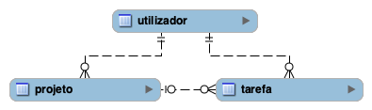

Entidades
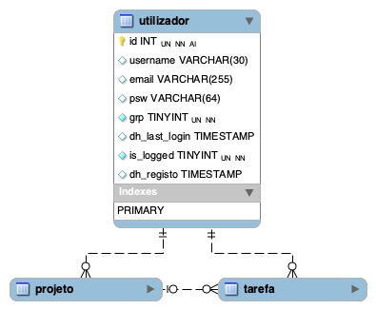

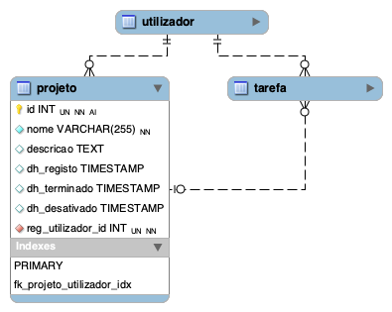

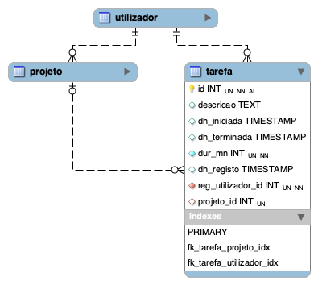

Relacionamentos

Considerações relativas à BD
Aplicação de melhorias específicas (indicar o que foi feito, com que objetivo)
Ex: Desnormalização e/ou inclusão de redundância)

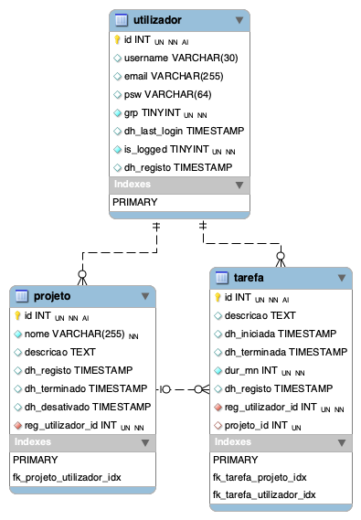

Desenvolvimento
Inclusão de diferentes subcapítulos consoante o trabalho.
Exs:
- Preparação do ambiente de trabalho, como por exemplo:
  - Instalação de ferramentas específicas (composer, node, maquina virtual, …)
  - Definição de um host virtual
  - Instalação de qq ferramenta controlo de versões (Ex: GIT)
  - ...
- Povoamento inicial da Base de dados,
- Interface,
- Modelos de dados,
- Principais operações —nos controladores—,
- Validação de dados,
- Importação de dados, …)

Povoamento inicial da Base de dados
https://generatedata.com/generator

Utilizador
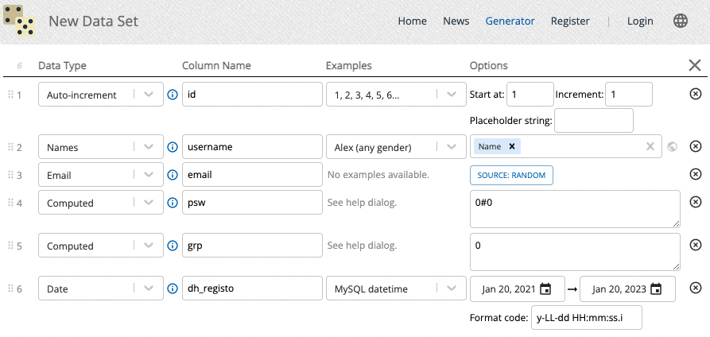
-- ----------------------------------------------------------
-- utilizador
-- ----------------------------------------------------------
INSERT INTO `utilizador` (`id`,`username`,`email`,`psw`,`grp`,`dh_registo`)
VALUES
(1,'Carissa','non.hendrerit.id@outlook.net','0#0','0','2021-07-04 10:05:37.7'),
(2,'Merrill','nibh@outlook.couk','0#0','0','2022-07-24 03:40:56.7'),
(3,'Jelani','lectus@google.net','0#0','0','2022-08-10 07:50:54.3'),
(4,'Aladdin','lorem.vitae.odio@outlook.com','0#0','0','2021-07-16 08:48:11.5'),
(5,'Drew','quis.arcu@hotmail.ca','0#0','0','2021-02-04 15:09:34.4'),
(6,'Ina','egestas@protonmail.edu','0#0','0','2021-07-06 07:28:15.2'),
(7,'Tatum','dictum.sapien@aol.net','0#0','0','2021-10-08 08:16:33.5'),
(8,'Jennifer','metus.sit@outlook.couk','0#0','0','2022-05-01 08:40:32.7'),
(9,'Jeremy','gravida.sit.amet@yahoo.com','0#0','0','2021-09-14 16:59:08.2'),
(10,'Oliver','eleifend.nec@icloud.edu','0#0','0','2022-04-24 16:05:18.7');

Projeto
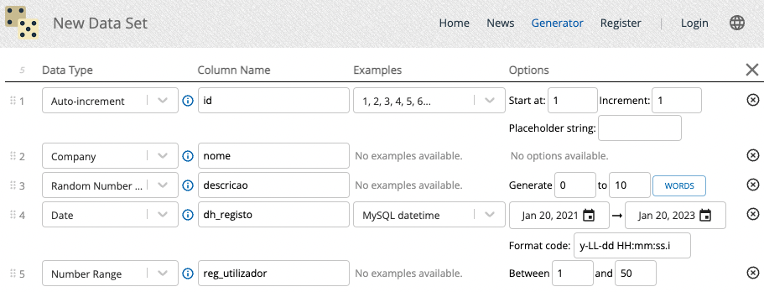
-- ----------------------------------------------------------
-- projeto
-- ----------------------------------------------------------
INSERT INTO `projeto` (`id`,`nome`,`descricao`,`dh_registo`,`reg_utilizador_id`)
VALUES
(1,'Nunc Limited','dui augue eu tellus. Phasellus','2021-12-07 00:16:12.2',29),
(2,'Feugiat Metus PC','feugiat. Lorem ipsum dolor sit amet, consectetuer adipiscing','2022-06-02 15:09:27.4',9),
(3,'Dignissim Associates','tempor, est ac mattis semper, dui lectus rutrum','2021-04-08 01:48:20.4',30),
(4,'Ultrices Iaculis Odio Inc.','ut dolor','2021-10-16 07:43:40.6',35),
(5,'Est Company','In condimentum. Donec','2021-06-18 07:30:44.5',40),
(6,'Nullam Ut Nisi Ltd','lobortis risus. In mi pede, nonummy ut, molestie in,','2022-06-06 18:36:04.1',16),
(7,'Mattis Associates','nascetur ridiculus mus. Aenean eget magna. Suspendisse tristique','2021-09-10 08:07:42.5',26),
(8,'Nisi A Odio Inc.','sem magna nec quam. Curabitur','2021-08-12 01:54:45.4',13),
(9,'Sociis Institute','Lorem ipsum dolor sit amet, consectetuer','2021-10-10 07:14:27.7',33),
(10,'Auctor Mauris Vel Institute','ultrices,','2022-04-12 19:36:51.2',11);

Dificuldades encontradas (e suas soluções —ou não, e porquê—)

Resultado final
Apresentação do produto final:
- snapshots e sua explicação breve

Melhorias futuras

Conclusões

Bibliografia
[Agarwal et al. 96] Sameet Agarwal, Rakesh Agrawal, Prasad M. Deshpande, Ashish Gupta, Jeffrey F. Naughton, Raghu Ramakrishnan e Sunita Sarawagi: "On the Computation of Multidimensional Aggregates". Proceedings of the 22th International Conference on Very Large Databases. Mumbai (Bombaim), Índia. Setembro, 1996.

[Agrawal et al. 97] Rakesh Agrawal, Ashish Gupta, Sunita Sarawagi. "Modeling Multidimensional Databases". 13th International Conference on Data Engineering. Birmingham, England. Abril, 1997.

Referências WWW
[1] http://www.java.sun.com/
Este site fornece uma elevada quantidade de informação acerca da linguagem orientada aos objectos Java. É possível encontrar uma vasta gama de recursos que vai desde as versões mais actuais do Java, passando por uma extensa documentação, até grupos de discussão e investigação.

[2] http://www-db.stanford.edu/warehousing/warehouse.html
O projecto WareHouse Information Prototype at Stanford (WHIPS) teve como objectivo primordial analisar a criação e a manutenção de SDWs e desenvolver algoritmos e ferramentas que assegurem estas actividades. Aqui encontra-se toda a documentação disponível sobre este projecto.

Anexos
Exemplos:
- DDL
- Script de povoamento inicial
- Manual de utilização
- ...

